2017年A卷

一、单选题（共20分，每题2分）

1、下列与设计模式相关的描述中，**正确**的是：

（A）模式的概念起源于软件业

（B）设计模式共有23种

（C）设计模式与具体的应用领域紧密相关

**（D）使用设计模式能提高软件开发效率**

【答案：D】

A不正确。模式的概念起源于建筑业，由Christopher Alexander引入。

B部分正确。GoF（四人帮）总结了23种常用的设计模式，但设计模式的种类不限于23种，还有其他设计模式在实际应用中被发现和使用。

C不正确。**设计模式是解决通用设计问题的方案，与具体的应用领域无关，适用于各种软件开发。**

D正确，来自“设计模式的优点”

2、下列关于单一职责原则的描述中，**不正确**的是：

（A）单一职责原则的英文名称是Single Responsibility Principle，简称 SRP

（B）单一职责要求一个类应该只有一个职责

（C）单一职责原则有利于对象的稳定，能降低类的复杂性

**（D）单一职责原则提高了类之间的耦合性【错误】**

【答案：D】D不正确。单一职责原则降低类之间的耦合性，提高系统的可维护性。

3、下列关于单例模式的描述中，**不正确**的是：

（A）单例类只能有一个实例

（B）单例类应提供一个访问它的全局访回点

（C）单例类的 Instance方法是静态的

**（D）单例类可以派生子类，易于扩展**

【答案：D】D不正确。单例模式的设计目的之一是确保唯一性，因此派生子类可能破坏这种唯一性，不宜扩展。（但如果将构造函数改为protected也是可以扩展的）

对于C进行扩展，例模式中instance为什么一定要是static的：

①通过静态的类方法（getInstance) 获取instance，该方法是静态方法，instance由该方法返回（被该方法使用），如果instance非静态，无法被getInstance调用；

②instance需要在调用getInstance时候被初始化，只有static的成员才能在没有创建对象时进行初始化。且类的静态成员在类第一次被使用时初始化后就不会再被初始化，保证了单例。

③static类型的instance存在静态存储区，每次调用时，都指向的同一个对象。

4、下列关于代理模式的描述中，**不正确**的是：

（A）代理模式为其他对象提供一种代理以控制对这个对象的访问

（B）代理模式包括抽象主题（Subject）、代理主题（Proxy）和真实主题（RealSubject）3个角色

（C）代理模式有很多种类，包括远程代理、虚拟代理、保护代理和智能引用代理等

**（D）代理模式中客户端需要知道真实主题（RealSubiect）对象【错误】**

【答案：D】D不正确。代理模式的一个优点是客户端不需要知道真实主题，只需与代理对象交互即可。

5、下列关于命令模式的描述中，**不正确**的是：

（A）命令模式又称为动作（Action）模式或事务（Transaction）模式

（B）命令模式对请求进行封装，将发出请求的职责和执行请求的职责分隔开

**（C）宏命令是命令模式和装饰模式联用的产物【错误】**

（D）命令模式可能会导致某些系统有过多的具体命令类

【答案：C】C不正确，宏命令是命令模式和组合模式联用。

6、下列关于中介者模式的描述中，**不正确**的是：

（A）中介者通过封装交互，使得各同事对象不再需要显式地相互引用，从而使其耦合松散

**（B）中介者模式用中介者和同事的多对多交互代替了原来同事之间的一对多交互【错误】**

（C）中介者和外观模式都是迪米特法则的典型应用

（D）外观模式封装了单向交互，而中介者模式封装了多向交互

【答案：B】B不正确。中介者模式实际上是用中介者和同事的一对多交互来代替原来同事之间的多对多交互。

7、游戏不同场景中的房屋都由五个部分组成：地板、墙壁、窗户、门和天花板，构建房屋的步骤固定，而具体组件（门、窗等）易变。针对上述房屋，采用哪个设计模式最为合适：

（A）工厂方法 **（B）建造者** （C）原型 （D）组合

【答案：B】看到有构建的流程，存在整体的构建步骤和部件构造，故选建造者模式。建造者模式能够将一个复杂对象的构建与其表示分离，使得相同的构建过程可以创建不同的表示。例如，可以通过改变建造者来创建具有不同组件的房屋。

8、轿车可按品牌分，如红旗、奔腾、中华等，也可按变速方式来分，如手动、自动等，还可按驱动方式来分，如前驱、后驱、四驱等。针对上述轿车，采用哪个设计模式最为合适：

（A）抽象工厂 （B）适配器 **（C）桥接** （D）装饰

【答案：C】看到有多种分类方式，可以理解为有多种不同的实现，想到桥接模式。桥接模式通过将抽象部分与它的实现部分分离，使它们都可以独立地变化。对于轿车的分类，这意味着品牌、变速方式和驱动方式可以独立变化，而不会相互影响。

9、设计一个模块M，为系统中其他模块提供访问不同数据库的通用接口，这些数据库的访问接口有一定的差异，但访问过程相同，例如，先连接数据库，再打开数据库，最后对数据库进行查询。针对上述模块M，采用哪个设计模式最为合适：

（A）桥接 **（B）外观** （C）装饰 （D）中介者

【答案：B】这里的访问接口有一定的差异可以理解为子系统有一定的差异。外观模式为子系统中的一组接口提供一个一致的界面，定义了一个高层接口，使这一子系统更加容易使用。在这个场景中，不同数据库的访问接口有一定差异，但访问过程相同。通过外观模式，可以创建一个统一的高层接口，使得连接数据库、打开数据库和查询数据库的过程更加简单一致。它将复杂的子系统接口进行包装，从而降低了客户端与子系统之间的耦合度，使系统模块更容易互相合作。

10、三国演义中刘备去东吴招亲，赵云得授3个锦囊妙计，分别是找乔国老帮忙、求吴国太放行及孙夫人断后，以助刘备顺利回归。针对上述场景，采用哪个设计模式最为合适：

（A）职责链 （B）备忘录 **（C）策略** （D）状态

【答案：C】策略模式定义了一系列算法，并将每个算法封装起来，使它们可以互换。在这个场景中，赵云手中的3个锦囊妙计相当于不同的策略，每个策略在不同的情况下起作用。通过使用策略模式，可以根据实际情况选择合适的策略，从而达到灵活应对变化的目的。这种模式使得算法的变化不会影响到使用算法的客户端，从而使代码更加灵活和易于维护。

二、简答题(共30分，每题6分)

**1、请举例说明你对由白箱复用和黑箱复用的理解。**

白箱复用指的是在了解内部实现细节的情况下进行代码复用，典型的例子是继承。在面向对象编程中，子类通过继承父类的成员变量和方法来进行复用。这种方式的优点是复用力度大，但缺点是子类对父类的实现细节有较高的依赖度，可能会导致耦合性增加。

黑箱复用指的是不需要了解内部实现细节，通过接口进行复用，典型的例子是组合。在这种方式下，一个对象通过包含另一个对象来实现功能复用，而不关心其内部实现。这种方式降低了耦合性，但复用力度相对较低。

1. **GOF 设计模式有几种类型，分别包据哪些模式。**

根据目的分为三种：创建型、结构型和行为型；根据范围分为两种：类模式和对象模式。

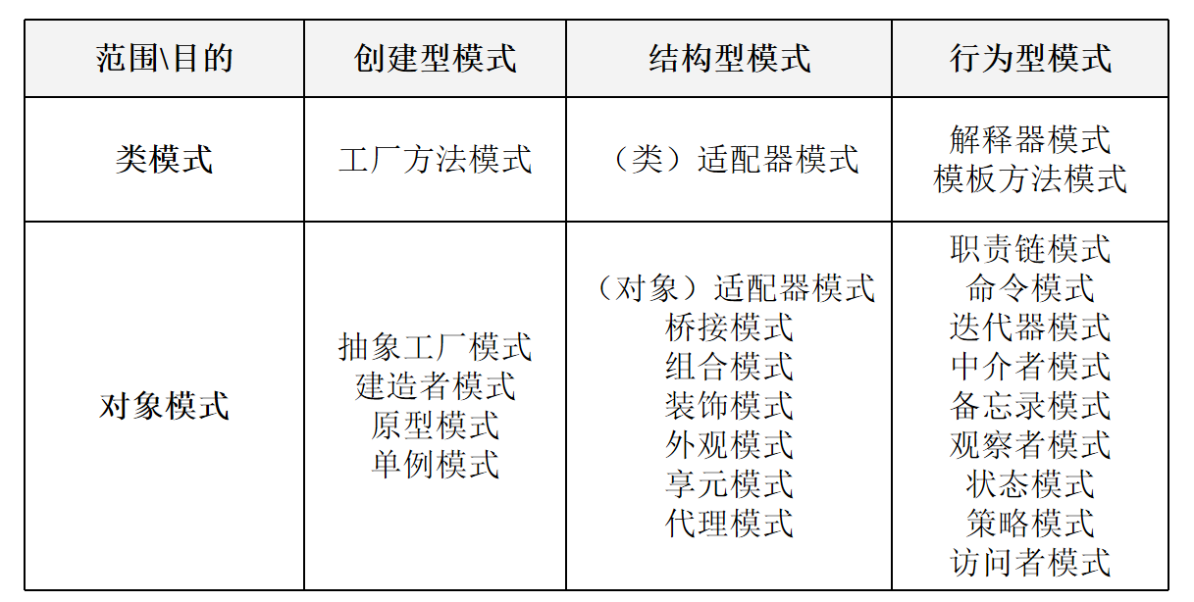

1. **请举例说明桥接模式如何将抽象部分与它的实现部分分离，使它们可以独立地变化。**

与多重/多层继承方案不同，桥接模式将两个独立变化的维度设计为两个独立的继承等级结构，并且在抽象层建立一个抽象关联，该关联关系类似一条连接两个独立继承结构的桥。-通常情况下，我们将具有两个独立变化维度的类的一些普通业务方法和与之关系最密切的维度设计为“抽象类”层次结构（抽象部分），而将另一个维度设计为“实现类”层次结构（实现部分）。

-例如：对于毛笔而言，由于型号是其固有的维度，因此可以设计一个抽象的毛笔类，在该类中声明并部分实现毛笔的业务方法，而将各种型号的毛笔作为其子类；颜色是毛笔的另一个维度，由于它与毛笔之间存在一种“设置”的关系，因此我们可以提供一个抽象的颜色接口，而将具体的颜色作为实现该接口的子类。在此，型号可认为是毛笔的抽象部分，而颜色是毛笔的实现部分。

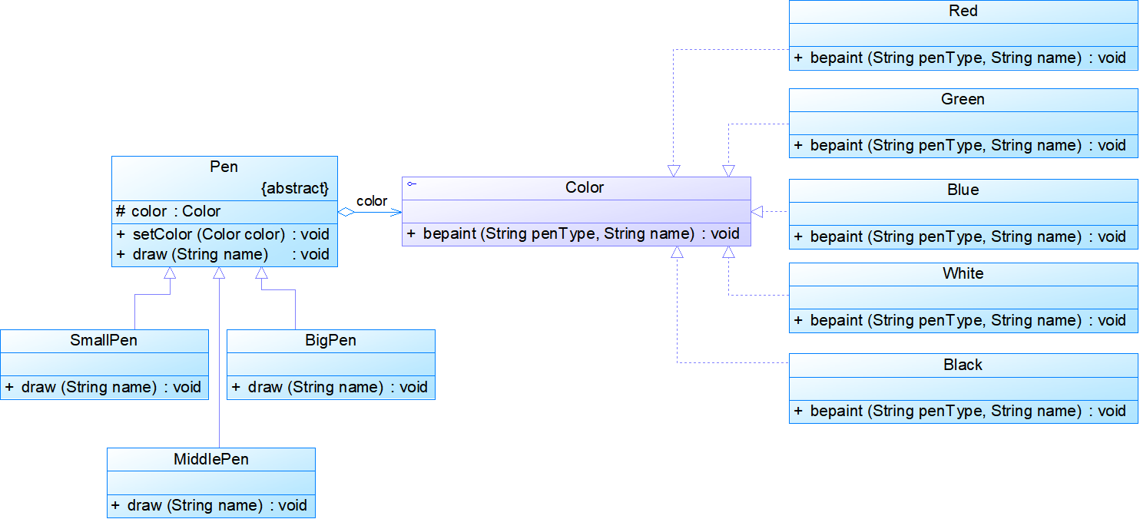

1. **简述组合模式和装饰模式的基本思想，并说明两者有何异同。**

组合模式:

基本思想是将对象组合成树形结构表示部分-整体的层次结构，使客户端对单个对象和组合对象的使用具有一致性。例如，在绘图应用中，组合模式允许将单个图形对象和组合图形对象作为一个整体来处理。

装饰模式:

基本思想是动态地给对象添加一些额外的职责，就增加功能来说，装饰模式相比生成子类更为灵活。例如，在咖啡订单系统中，装饰模式允许动态地为咖啡对象添加配料，如牛奶和糖。

异同点:

相同点: ①都属于结构型模式②两者都用来扩展对象的功能，且不通过生成子类来实现。

不同点: ①组合模式关注的是部分和整体的关系，而装饰模式关注的是给对象动态地添加职责。②组合模式相较于装饰模式，实现对象往往含有树形结构，并且引入了抽象容器构建类使得客户端能以一致的方式处理树形结构中的叶子节点和容器节点。

1. **请具体说明你认为文档编辑器是如何处理大量的字符对象的。**

文档编辑器通常采用**享元模式**来处理大量的字符对象。享元模式通过共享来有效地支持大量细粒度对象，用享元池存相关对象，从而减少内存消耗。例如，对于文档中的每个字符对象，享元模式可以使相同字符共享一个实例，同时保存字符的位置等状态信息。

三、设计题(共50分)

1、（10分）TCS-A为一幢大楼的温度控制系统。TCS-A获取每个房间设置的期望温度值，然后根据该温度值调节及控制房间温度。当用户开启空调时，TCS-A 读取用户设置的期望温度值T，当温度低于T时，TCS-A会将温度提升到T,当温度高于T时，TCS-A会将温度降为T。当用户关闭空调时，TCS-A将停止温控。TCS-A接受用户动态设置期望温度，及开关空调。当空调处于关闭状态时，TCS-A只接受开启空调的指令。当空调处于开启状态时，可以接受温度设置及关闭空调的指令。请用恰当的设计模式实现该子系统，画出类图，给出核心代码。

1. （10分）HS为某医院的呼叫应答系统。该系统为每个病房配备一个呼叫按钮，和一个呼叫显示应答器，同时疗区大厅还有一个显示屏及语音播报器。当房间 001 按下呼叫按钮时，大厅显示屏及所有病房的呼叫显示应答器都会显示发出呼叫的房间号 001，大厅同时语音播报该房间号 001。当医护人员走进发出呼叫的病房，并按下呼叫显示应答器的应答按钮后，大厅停止语音播报及屏幕显示，所有病房也停止显示该房间号。请用恰当的设计模式实现该系统，画出类图，给出核心代码。

中介者模式

3、（15分）采用面向对象方法开发一个专营进口商品的电子商务系统，该系统有以下设计要求：

（1）需要根据不同的条件(如订单总额、商品数量、产品种类等),提供百分比折扣或现金减免等多种促销方式供提交订单的用户选择。实现每种促销活动的代码量很大，且会随促销策略不同经常修改。系统设计中需要考虑现有的促销和新的促销，而不用经常地重写控制器类代码；

（2）需要计算每个订单的税费，不同商品的税费及计算方式会有所区别。所以决定在系统中直接调用不同商品供应商提供的税费计算类，但每个供应商的类提供了不同的调用方法。系统设计中需要考虑如果商品更换了供应商，应该尽可能少地在系统中修改或创建新类。

请用恰当的设计模式来满足上述设计要求，画出类图，给出核心代码。

4、（15分）某公司想要开发一个智能家居系统，该系统中的家电自动控制子系统请你负责设计开发。该系统能够识别场景并给出恰当的响应，比如，该系统“看到”主人起床，就自动打开热水器、拉开窗帘、启动扫地机器人等；“看到”主人出门，就自动关闭网络、启动防盗系统等；“看到”主人上床，就自动关闭窗帘、设置空调睡眠模式、关闭电视电脑等。

请用恰当的设计模式实现这个子系统，画出类图，给出核心代码。